第五章 化工生产中的重要非金属元素
第二节 氮及其化合物
第3课时 硝酸 酸雨及防治
知识点一 酸雨及防治
1.人类是大气污染的制造者,也是受害者,更是生态环境义不容辞的守护者。影响空气质量的一组主要污染物是 ( )
A.SO₂、NO₂、可吸入颗粒物
B.CO₂、N₂、O₂
C.CO₂、O₂、SO₂
D.NO₂、N₂、可吸入颗粒物
2.下列有关环境污染的说法正确的是 ( )
A.燃煤时加入适量石灰石,可减少废气中SO₂的含量
B.臭氧的体积分数超过10⁻⁴%的空气有利于人体健康
C.pH在5.6~7之间的降水通常称为酸雨
D.含磷洗涤剂易于被细菌分解,故不会导致水体污染
3.以下非金属氧化物与其引起的环境问题及主要来源对应不正确的是 ( )
选项 | 氧化物 | 环境问题 | 主要来源
A | CO₂ | 温室效应 | 化石燃料的燃烧
B | NO₂ | 酸雨 | 工厂废气的排放
C | CO | CO中毒 | 燃料的不完全燃烧
D | SO₂ | 光化学烟雾 | 汽车尾气的排放
知识点二 硝酸的性质
4.下列有关硝酸化学性质的叙述中,正确的是 ( )
A.硝酸能与Na₂SO₃反应,但不生成SO₂
B.硝酸的氧化性很强,能氧化所有金属
C.可用铝或铁制容器盛装稀硝酸
D.浓硝酸因易挥发出HNO₃而呈黄色
5.下列有关实验操作、现象和解释或结论都正确的是 ( )
选项 | 实验操作 | 现象 | 解释或结论
① | 过量的铁粉中加入稀HNO₃,充分反应后,滴入KSCN溶液 | 溶液呈红色 | 稀HNO₃将Fe氧化为Fe³⁺
② | 浓HNO₃久置或光照 | 变黄色 | HNO₃不稳定易分解
③ | 铝箔插入稀HNO₃中 | 无现象 | 铝箔表面被HNO₃氧化,形成致密的氧化膜
④ | 用玻璃棒蘸取浓HNO₃点到蓝色石蕊试纸上 | 试纸先变红色后褪色 | 浓HNO₃具有酸性和强氧化性
A.①② B.③④
C.②③④ D.②④
6.在通风橱中进行下列实验:
步骤 | 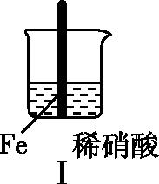 | 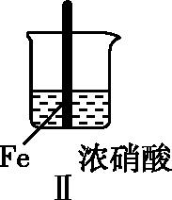
现象 | Fe表面产生大量无色气泡,液面上方变为红棕色 | Fe表面产生少量红棕色气泡后,迅速停止
下列说法中不正确的是 ( )
A.Ⅰ中气体由无色变红棕色的化学方程式为2NO+O₂2NO₂
B.Ⅱ中的现象说明Fe表面形成致密的氧化层,阻止Fe进一步反应
C.过量铁与稀硝酸反应生成亚铁盐
D.对比Ⅰ、Ⅱ中现象,说明稀HNO₃的氧化性强于浓HNO₃
7.将1.92 g Cu和一定量的浓HNO₃反应,随着Cu的不断减少,反应生成气体的颜色逐渐变浅,当Cu反应完毕时,共收集到气体0.05 mol,则反应中消耗HNO₃的物质的量为 ( )
A.1 mol B.0.05 mol
C.1.05 mol D.0.11 mol
8.如图L5-2-18甲是验证铜和浓硝酸反应的装置,乙、丙是师生对实验改进后的装置:
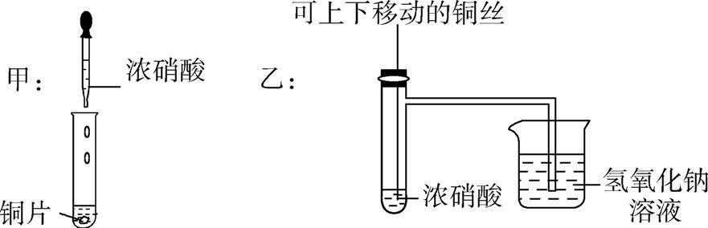
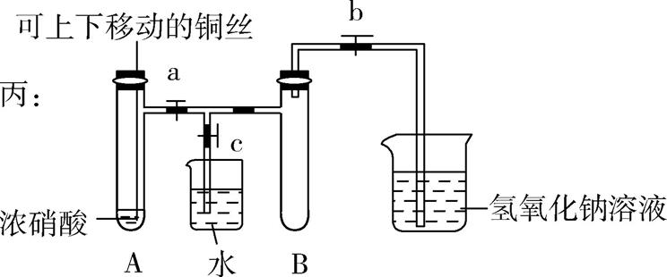
图L5-2-18
(1)甲、乙、丙三个装置中都发生的反应的化学方程式: 。
(2)和甲装置相比,乙装置的优点: ;② 。
(3)为了进一步验证NO₂和水的反应,某学生设计了丙装置。实验时先关闭止水夹 ,再打开止水夹 ,才能使NO₂气体充满B试管;当气体充满B试管后,将铜丝提起与溶液脱离。欲使烧杯中的水进入B试管,应如何操作? 。
9.为了探究浓硝酸的性质,进行以下五组实验,均观察到红棕色气体。下列分析错误的是 ( )
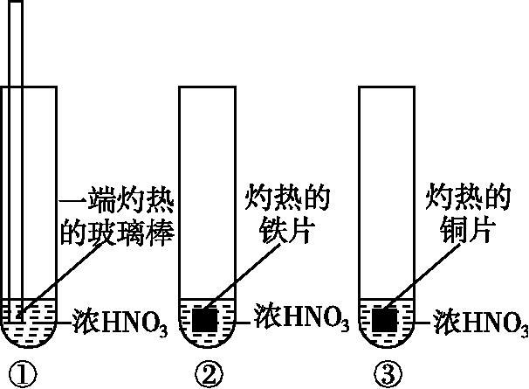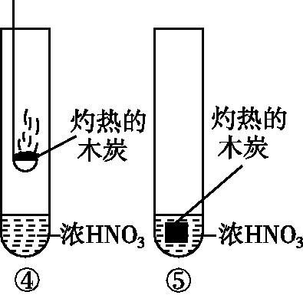
图L5-2-19
A.将带火星的木条靠近①的试管口,木条复燃,说明NO₂能支持燃烧
B.②中的铁片钝化,红棕色气体由浓硝酸分解产生,③中溶液变为绿色
C.①④⑤实验对比,④中的红棕色气体可能是由挥发的浓硝酸受热分解产生的
D.五支试管中的红棕色气体均为还原产物
10.Zn与硝酸反应时,硝酸溶液的浓度不同,产物也不同。与不同浓度硝酸反应时,反应的Zn与被还原硝酸的物质的量关系如图L5-2-20。还原产物为NH₄NO₃的曲线是 ( )
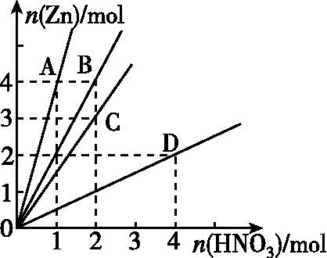
图L5-2-20
A.A B.B C.C D.D
11.向27.2 g Cu和Cu₂O的混合物中加入某浓度的稀硝酸0.5 L,固体物质完全反应,生成NO和Cu(NO₃)₂。在所得溶液中加入1.0 mol·L⁻¹的NaOH溶液1.0 L,此时溶液呈中性,金属离子已完全沉淀,沉淀质量为39.2 g。下列有关说法不正确的是 ( )
A.Cu与Cu₂O的物质的量之比为2∶1
B.硝酸的物质的量浓度为2.6 mol·L⁻¹
C.产生的NO在标况下的体积为4.48 L
D.Cu、Cu₂O与硝酸反应后剩余HNO₃为0.2 mol
12.科学家研究发现含氮化合物和含硫化合物在形成雾霾时与大气中的氨有关,转化关系如图L5-2-21所示:
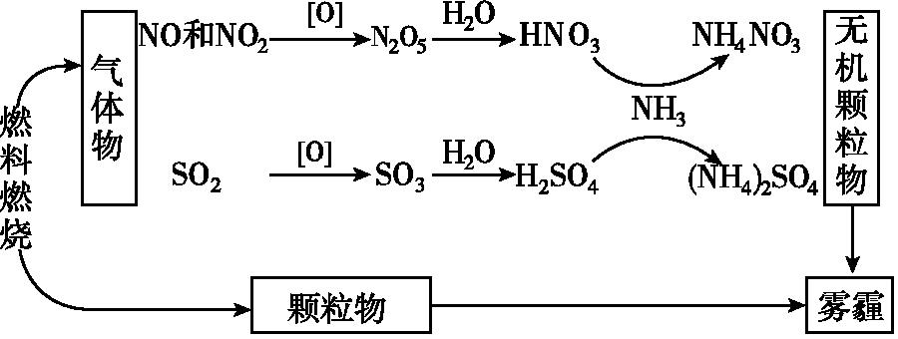
图L5-2-21
回答下列问题:
(1)从物质分类的角度看,图中的物质属于酸性氧化物的有 (写化学式)。
(2)图中物质溶于水,溶液呈碱性的是 。
(3)写出SO₂转化为SO₃的化学方程式: 。
(4)工业上利用氨制备一氧化氮,反应的化学方程式为 。
(5)实验室长期保存浓硝酸,需使用棕色试剂瓶,并放置在阴凉处,其原因为 (用化学方程式表示)。
(6)氨与一氧化氮(NO)在一定条件下反应可生成对空气无污染的物质,该反应的化学方程式为 。
13.甲、乙两组同学分别对铜、铁与硝酸的反应进行探究,请你参与并完成对有关问题的解答。
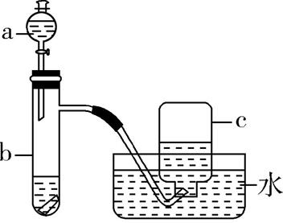
图L5-2-22
(1)甲组同学采用如图L5-2-22所示装置验证铜与硝酸的反应。已知仪器a中盛有足量一定浓度的硝酸,试管b中盛有3.2 g铜。
①请写出铜与稀硝酸反应的离子方程式: 。
②在铜与硝酸的反应中,硝酸所表现出的化学性质主要有 。
③仪器c中收集的气体主要是 (填分子式)。
④待试管b中反应进行完全,如果向b中液体里加入足量氢氧化钠溶液,可生成沉淀的质量是 g。
(2)乙组同学对铁与稀硝酸的反应进行探究。他们用a mol Fe和含有b mol HNO₃的稀硝酸进行实验,若两种物质恰好反应都无剩余,且HNO₃只被还原成NO,反应结束后溶液中含有Fe³⁺和Fe²⁺。
①反应结束后的溶液中N$O_{3}^{\text{-}}$的物质的量n的取值范围是 。(用含a的代数式表示)
②若反应结束后的溶液中Fe³⁺、Fe²⁺的物质的量之比n(Fe³⁺)∶n(Fe²⁺)为3∶1,则b∶a的值为 。
14.氮的氧化物(用NO_{x}表示)是大气污染物,必须进行处理。
(1)汽车尾气主要含有CO₂、CO、NO_{x}等物质,这种尾气逐渐成为城市空气污染的主要来源之一。
①汽车尾气中的CO来自于 ,NO来自于 。汽车尾气对环境的危害主要有 (至少填两种)。
②汽车尾气中的CO、NO_{x}在适宜温度下采用催化转化法处理,使它们相互反应生成参与大气循环的无毒气体。反应的化学方程式可表示为 。
(2)用氨可将氮氧化物转化为无毒气体。已知:4NH₃+6NO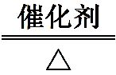5N₂+6H₂O,8NH₃+6NO₂7N₂+12H₂O。同温同压下,3.5 L NH₃恰好将3.0 L NO和NO₂的混合气体完全转化为N₂,则原混合气体中NO和NO₂的体积之比是 。
(3)工业尾气中氮的氧化物常采用碱液吸收法处理,若NO与NO₂按物质的量之比1∶1被足量NaOH溶液完全吸收后得到一种钠盐,该钠盐的化学式是 。

